Food Allergens Laboratories

‘'Międzynarodowa sieć laboratoriów analitycznych specjalizująca się w badaniach żywności, pasz i wody, z ponad 20-osobowym wyspecjalizowanym personelem naukowym w Grecji, na Cyprze i w Polsce.

Bardzo konkurencyjne ceny oraz wiarygodne i szybkie wyniki badań zawdzięczmy nowoczesnemu wyposażeniu oraz akredytacji przez ESYD zgodnie z normą ISO / IEC 17025: 2005

**1. HOME**

**image 1:**

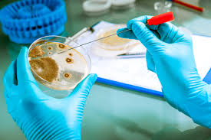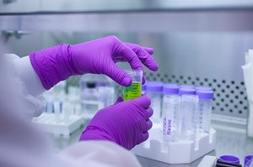**Badania laboratoryjne:**

Dzięki czterem niezależnym laboratoriom w Grecji, na Cyprze i w Polsce, oraz ciągle powiększającym się zakresie akredytacji, jesteśmy w stanie zaoferować niezwykle szeroki zakres specjalistycznych chemicznych, immunochemicznych, molekularnych, mikrobiologicznych analiz żywności, napojów, pasz dla zwierząt, suplementów diety, kosmetyków, leków oraz próbek środowiskowych.

**image 2:**

**Wyposażenie i materiały eksploatacyjne**

Jesteśmy w stanie dostarczyć każdego rodzaju sprzęt laboratoryjny oraz materiały eksploatacyjne. Specjalizujemy się także w dostarczaniu szybkich testów diagnostycznych produkowanych przez sprawdzone i dobrze znane firmy międzynarodowe.

image **3:**

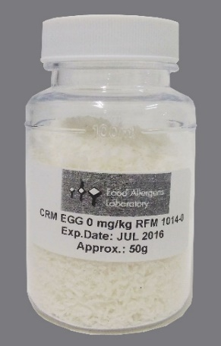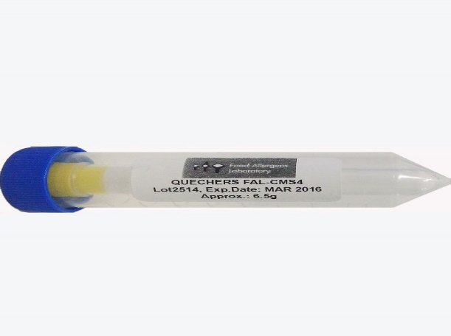

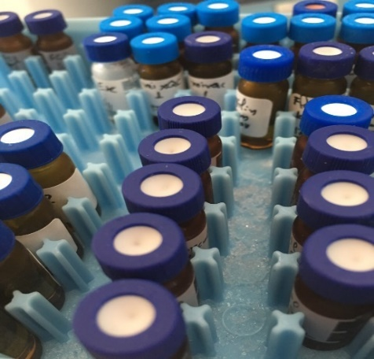

**Produkcja i dystrybucja CRMs & QuEChERS**

Specjalizujemy się w produkcji materiałów referencyjnych(RFMs), ze specyficzną wartością określonych parametrów dla uprawomocnienia i weryfikacji metod pomiarowych alergenów pokarmowych. Produkujemy również QuEChERS używany do analizy pestycydów, farmaceutyków, mykotoksyn, WWA, itp.

**image 4:**

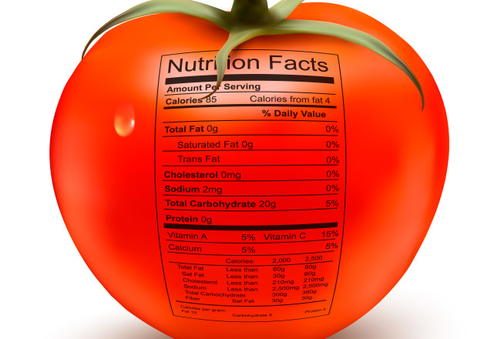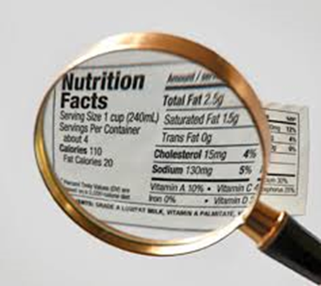

**Labeling Control (Kontrola etykiet):**

Nasz dział Prawa Żywnościowego zapewnia pełną kontrolę zgodności danych zawartych na etykiecie z wymogami przepisów prawnych obowiązujących w UE i USA. Udzielamy niezbędnych porad dotyczących analiz, które powinny zostać wykonane dla danego produktu, a w razie potrzeby wykonujemy odpowiednie dla niego oznaczenia (np. dotyczace wielkości porcji/ % dziennego spożycia).

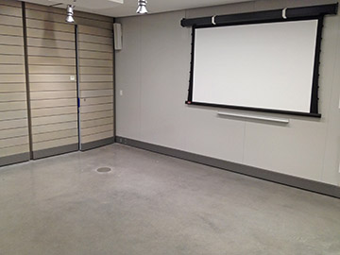**image 5:**

**Szkolenia i Seminaria**

Ponad 20-letnie doświadczenie w szkoleniu zawodowym personelu naukowego Food Allergens Lab jest w stanie zaoferować doskonale zorganizowane usługi szkoleniowe w szerokim zakresie tematycznym . Nasze szkolenia skierowane są zarówno do firm i profesjonalistów, jak i do osób prywatnych i studentów z sektora żywności i napojów.

**image 6:**



**Usługi Prawne, Badania i Rozwój**

Zapewniamy pełne i zaktualizowane wsparcie we wszystkich kwestiach prawa żywnościowego, dotyczącego żywności, napojów i suplementów diety. Dodatkowo, nasz wykwalifikowany personel, wraz z innymi przedsiębiorstwami i instytucjami bierze udział w kilku programach badawczych, których celem jest rozwój nowych, innowacyjnych metod i produktów w sektorze spożywczym.

**2. NASZA FIRMA**

**PROFIL**

Food Allergens Laboratory składa się z 4 niezależnych laboratoriów, z których 2 znajdują się w centralnej i południowej Grecji, 1 na Cyprze i 1 w Polsce. Spółka stosuje uznane międzynarodowo systemy zarządzania jakością zgodne z normą **EN ISO 9001**, a testy wykonywane są zgodnie z międzynarodową normą **ISO/IEC 17025: 2005** oraz certyfikatem Narodowego Systemu Akredytacji **(ESYD),** którego zakres jest ciągle rozszerzany. Laboratoria Food Allergens Lab zostały również uznane przez Międzynarodową Radę ds. Oliwy z Oliwek (International Olive Oil Council - **IOOC**), Europejską Federację Przemysłu Tłuszczowego ( European Federation of Vegetable Oil and Protein-meal Industry **FEDIOL**) oraz przez Międzynarodową Federację Mleczarską (**FIL-IDF**).

W ubiegłym roku rozszerzyliśmy naszą działalność uzyskując upoważnienie od Narodowej Agencji Leków (**EOF**) do analiz laboratoryjnych suplementów diety i kosmetyków.

Ponadto jesteśmy jednym z 100 laboratoriów na całym świecie, które zostało zatwierdzone przez **fruitmonitoring** zgodnie ze standardem **GS1** dla testów pozostałości pestycydów w owocach i warzywach.

Poza szerokim zakresem specjalistycznych badań laboratoryjnych (chemicznych, immunochemicznych, molekularnych i mikrobiologicznych) prowadzimy także handel specjalistycznym sprzętem i materiałami eksploatacyjnymi pomocnymi w kontroli jakości żywności, suplementów i kosmetyków dla firm, prywatnych laboratoriów i instytucji badawczych. Jesteśmy wyłącznym przedstawicielem kilku uznanych firm międzynarodowych (takich jak: NEOGEN, Megazyme, Operon, ACCUMAX, BIOSAN, Biomedal, Generon itp.), w Grecji, na Cyprze i w Polsce, co czyni nas ekspertami w dziedzinie szybkich systemów diagnostycznych.

W specjalnie zaprojektowanym laboratorium na Cyprze posiadamy dział produkcji Certyfikowanych Materiałów Odniesienia (FAL-RMS®) oraz Special Extraction Salts (FAL-QuEChERS®), które sprzedajemy w ponad 34 krajach, spełniając w ten sposób zróżnicowane potrzeby przedsiębiorstw spożywczych oraz innych publicznych, jak i prywatnych laboratoriów kontroli jakości.

**Historia**

Firma została założona w 2005 roku w Rethymnon (Kreta) przez pana Andreasa Varlamosa (Chemical Engineer NTUA, MSc Food QA Reading UK) oraz Georgea Seiragakisa (Food Chemist MSc), którzy są profesjonalistami z ponad 20-letnim doświadczeniem w przemyśle przetwórstwa żywności, a także w sektorze szkoleń i kontroli.

Drugie laboratorium powstało w dzielnicy Neo Heraklion w Atenach na początku 2008 roku. Pod koniec 2013 roku zostało przeniesione do dzielnicy Nea Ionia, gdzie mieści się do dziś na 4. i 5. piętrze na ulicy K. Varnali 40.

Pod koniec 2008 roku swoją pracę rozpoczęło pierwsze laboratorium na Cyprze w regionie Larnaca - FA Food Allergens Lab Ltd, gdzie oprócz analizy laboratoryjnej został utworzony dział produkcji CRM i QuEChERS. Na początku 2016 roku, po wzroście popytu ze strony przemysłu spożywczego w Europie Środkowej, zarówno w usługach jak i w handlu, w Warszawie powstał Food Alergeny Lab Polska Sp. o.o.

**Infrastruktura**

Food Allergens Laboratories wyposażone są w najnowocześniejszy sprzęt laboratoryjny na wszystkich poziomach działania (np. LC-MS/MS, GC-MS/MS, HPLC, RP-HPLC, ICP-OES, GC-ECD, GC-FID, UV-ViS, PCR, Real Time PCR, Εlisa Reader, Tissue Lyser, Soleris, ANSR etc). Oczywistym jest, że korzystanie z takiego sprzętu wymaga niezwykle dobrze wyszkolonych pracowników naukowych, zarówno w celu zapewnienia właściwego funkcjonowania i bezpieczeństwa, jak również w celu zagwarantowania właściwej oceny badań i zapobieganiu wszelkim niekorzystnym interakcjom i kosztownym błędom. Jesteśmy dumni z wysokiego poziomu naukowego oraz dużego doświadczenia naszych pracowników, które pozwalają nam wykonywać badania ponad 15.000 próbek każdego roku. Czyni nas to dodatkowo jednym z najważniejszych laboratoriów w zakresie analizy żywności i suplementów diety w Europie Środkowej i Południowej.

Nasi pracownicy są zaangażowani w działania organizacji krajowych i europejskich, takich jak EFSA, CEN, VEUC, TEE, CC, ESYD. Jesteśmy również obecni we wszystkich wiodących międzynarodowych wydarzeniach z branży, takich jak: wystawy, konferencje, czasopisma naukowe, itp.

**Zadania/ Cele/Znaczenie:**

Wierzymy, w to, że ​​kontrola jakości jest kluczowym punktem w produkcji i promocji produktu, który spełni potrzeby konsumentów i jednocześnie przyniesie oczekiwane korzyści dla producenta. Staramy się zawsze działać w oparciu o wcześniej ustalone zasady i wartości, które zapewniają niezawodność naszych usług, czytelność naszych procedur i zaufanie we wszystkich formach współpracy (pracownicy, partnerzy, dostawcy i klienci).

**Naszym celem** jest stać się najlepszą firmą w dziedzinie naszej działalności, zarówno pod względem niezawodności, jak i szybkości naszych usług. Zapewniać to będzie stałe korzyści techniczno-ekonomiczne naszym klientom oraz personelowi w naszych laboratoriach.

**Naszą misją** jest zapewnienie niezawodnych, tanich i szybkich usług oraz pełne zaspokojenie potrzeb naszych klientów, w zakresie technicznym i ekonomicznym. Oznacza to, że staramy się zapewnić niezawodne testy, o potwierdzonej jakości, dostarczyć wysokie jakościowo produkty oraz godne zaufania usługi doradcze.

N**asza polityka jakości** regulowana jest przez zbiór zasad, które staramy się sie codziennie realizować:

- Ukierunkowanie na klienta (spełnianie potrzeb-pragnień, zasada wartości dodanej usługi, innowacyjne rozwiązania),

- Priorytet - Jakość (Total Quality Standard, skoncentrowany na otrzymywaniu niezawodnych, szybkich i wiarygodnych wyników i produktów),

- Podział kompetencji i duch zespołowy (utalentowany, wykwalifikowany i doświadczony zespół pracowników, stale podnoszący swoje kwalifikacje),

- Poufność i Rzetelność (zasady etyczne widoczne są we wszystkich naszych działaniach, i dotyczą, zarówno pracowników, jak i naszych klientów).

**Społeczna odpowiedzialność korporacyjna**

W Food Allergens Laboratories jesteśmy zobowiązani przestrzegać najwyższych standardów etycznych w prowadzeniu naszych usług w ogólnej odpowiedzialności społecznej. Naszym głównym zadaniem jest kompetentne świadczenie usług , respektowanie obietnic dotyczących jakości z korzyścią dla naszych klientów, i pośrednio, dla całego społeczeństwa. Odbywa się to zawsze w oparciu o wymogi prawne wymagane dla administracji, finansów, pracy i środowiska.

Utrzymanie dobrych relacji wewnątrzgrupowych oraz przestrzeganie powyższych zasad jest kluczem do osiągnięcia i ciągłego doskonalenia jakości naszych usług. Nasza filozofia, cel, zasady i wartości definiują nasze zaangażowanie, a profesjonalizm i etyczne zachowania oraz ich przestrzeganie umożliwia nam ciągły rozwój i doskonalenie.

**3. PRODUKTY & USŁUGI**

**Badania Laboratoryjne**

Nasze laboratoria w Atenach, Rethymnon, Larnace i Warszawie oraz nasza współpraca z innymi międzynarodowymi laboratoriami w Niemczech, Holandii i we Włoszech, pozwala nam zapewnić pełny zakres wymaganych badań laboratoryjnych przeprowadzonych na każdym materiale, takim jak **żywność i napoje** (owoce, warzywa, rośliny strączkowe, zboża, orzechy, oliwa z oliwek, oliwki, mięso, przetwory mięsne, mleko, mąka, chleb, makaron, miód, wyroby cukiernicze, itp.), **pasze,** woda, odpady z oczyszczalni biologicznych, gleba, liście, tkanki roślinne i **suplementy.**

W poniższej tabeli przedstawiono niektóre z głównych testów, które wykonujemy:

|  |  |
| --- | --- |
| Zaawansowane techniki immunochemiczne i molekularne (wykrywanie alergenów, antybiotyków, GMO, badania mikrobiologiczne) | Specjalistyczne wykrywanie pozostałości pestycydów (owadobójcze, chwastobójcze, biocydy) |
| Nowoczesne techniki chromatograficzne (estry ftalanów, PHAs, mykotoksyny, barwniki, konserwanty) | Specjalne techniki spektrometrii (Aminokwasy, witaminy i mikroelementy, metale ciężkie, polifenole) |
|  |  |
| Wartość odżywcza (EU, ZEA, USA, CHINY) | Badanie okresu trwałości (testy ADSL) |
|  |  |
| Zafałszowania żywności, zanieczyszczenie suplementów i pasz (produkty mleczne, miód, oliwa z oliwek, zioła i przyprawy, etc) | Zestawy badania jakości dla wybranych produktów (Oliwa z oliwek, miód, produkty mleczne, woda, gleba) |
| Zanieczyszczenia (akrylamid, metale ciężkie, dioksyny, PCB, WWA, aminy, histamina, azotany) | Cechy jakościowe gatunków roślin (olejki eteryczne, pyłki, aloina, stewiol, kumaryna) |
| Materiały do kontaktu z żywnością (migracja ogólna i specyficzna) | Gleba, liście i badanie nawodnienia |

Każdy test zawiera link odnoszący się do stosowanej metody, dostępnych substratów, wymaganej ilości próbki, czasu realizacji, akredytacji itp. Oraz przycisku zapytania (inquiry button…)

**Sprzęt Kontroli Jakości**

Jesteśmy wyłącznym dystrybutorem kilku wiodących marek z zakresu bezpieczeństwa żywności i pasz. Wyspecjalizowaliśmy się w szybkich metodach wykrywania (kits), które oferują idealne rozwiązania dla wymagających potrzeb kontroli jakości w przemysle spożywczym. Dodatkowo oferujemy bardzo wiele rozwiązań z zakresu marketingu, instalacji urządzeń oraz szkoleń personelu dla wszystkich rodzajów sprzętu laboratoryjnego.

Poniżej przedstawiamy kilka spośród naszych produktów:

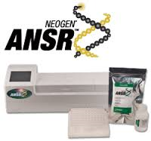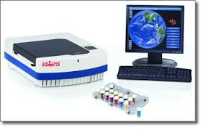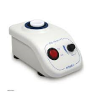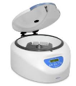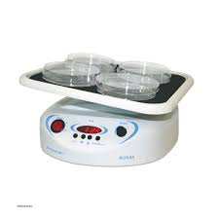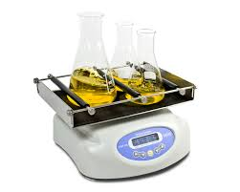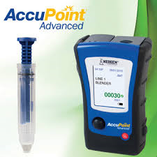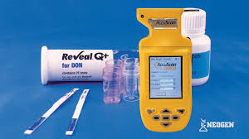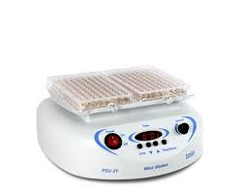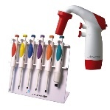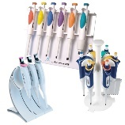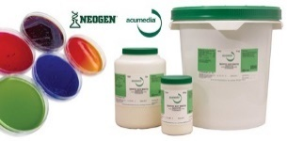

|  |  |
| --- | --- |
| Accupoint Luminometer (Hygiene Control System) | Accuclean  (Surface Cleaning Control) |
| Stat-Fax 4700 (Multiple Positions Spectrophotometer) | Veratox – Quantitative Determinations  (Allergens, Mycotoxins, Biotoxins, etc) |
| Accuscan Gold (Rapid Mycotoxins Determination and Pathogens Microorganism detection) | Reveal Q+ - Quantitative Determinations (Aflatoxin, Ochratoxin A, DON, ZEA, H-T2) |
| Soleris  (Automatic Rapid Microbial Detection, 32-128 positions) | ANSR (New Generation Pathogens Molecular Detection System) |
| Biosan - Rockers, Shakers, Rotators | Accumax – Pipettes, micro-pipettes, falcons, tips, Laboratory consumables |
| Accumedia (Culture media/substrates) | Calibration of Measuring Instruments |

**CRM & QuEChERS**

W laboratorium na Cyprze posiadamy dział produkcji certyfikowanych materiałów referencyjnych (CRM). Są one wykorzystywane do kontroli i walidacji sprzętu laboratoryjnego w laboratoriach prywatnych i publicznych. Niektóre z głównych rodzajów CRM są niezbędne do oznaczeń takich jak: alergeny, metale ciężkie i mykotoksyny.

W ostatnich latach rozszerzyliśmy naszą produkcję o Critical Laboratory Salts (QuEChERS), dla właściwego przygotowania próbek przed analizą, co sprawia, że analizy pozostałości pestycydów są prostsze, tańsze, szybsze i bardziej niezawodne. Powyżej wymienione produkty są wykorzystywane , dzieki stałej współpracy międzynarodowej, w ponad 30 krajach, takich jak Francja, Niemcy, Szwajcaria, USA, Japonia, Hiszpania, Włochy, Kanada, Malezja, Wielka Brytania, Polska, Finlandia, etc.

|  |  |
| --- | --- |
| **CRMs** (5-100ppm) | **QuEChERS** |
| Gluten, skorupiaki, orzeszki ziemne, soja, laktoza, orzechy, jaja, ryby, seler, gorczyca, sezam, siarczyny, łubin, mięczaki | FAL CMS 2, FAL CMS 2A, FAL CMS 2B  MgSO4, PSA, NaCl, NaAcetate |
| Mykotoksyny (Aflatoksyny B1, B2, G1, G2, M1 – Ochratoksyna A, DON, ZEA, Fumonizyna, Patulina) | FAL CMS 3, FAL CMS 3A, FAL CMS 3B  MgSO4, PSA, C18, GCB |
| Mikroelementy (Ca, Mg, P, K, Fe, Mn, Se, Cu)  Metale ciężkie(Cd, Pb, As, Hg, Sn, Cr) | FAL CMS 4, FAL CMS 4A, FAL CMS 4B  MgSO4, PSA, NaCl, C18, GCB, TCD, DHSQ |

* Każdy produkt zawiera link do zdjęcia (razem ze składem, ilością, czasem dostawy, jak i przyciskiem zapytania (inquiry button).

**Znakowanie**

Jednym z głównych czynników ryzyka w sektorze handlu produktami spożywczymi jest ich znakowanie. Agencje rządowe, mające na celu ochronę konsumentów, opracowały szereg wymagań odnośnie niezbędnych informacji, które muszą być umieszczone na etykiecie. Aby dodatkowo zabezpieczyć przed wszelkimi oznaczeniami mogacymi wprowadzić w błąd, obowiązkowe informacje określone w przepisach muszą być podane w ściśle określony sposób.

Wraz z upływem czasu przepisy te są dostosowywane oraz/lub ukierunkowane pod względem określonych kategorii produktów spożywczych. Z tego powodu, zapewnienie dokładności i zgodności informacji zamieszczonych na opakowaniu produktu spożywczego nie jest łatwe. Food Allergens Laboratories posiadają doskonale wykwalifikowanych pracowników z dużym doświadczeniem w tej dziedzinie (kontrola ponad 500 etykiet rocznie) i dzięki temu mamy możliwość zaoferować szybką, niezawodną i konkurencyjną pod wzgledem ceny kontrolę zgodności oznakowania i etykiety produktu z przepisami prawa Unii Europejskiej oraz USA.

**Szkolenia – Seminaria**

Food Allergens Lab posiada szerokie spektrum programów szkoleniowych. Seminaria organizowane przez nas są skierowane do firm i specjalistów z branży spożywczej i napojów, jak również do osób, które chcą poszerzyć swoją wiedzę naukową. Laboratorium na Cyprze jest jednym z oficjalnie certyfikowanych ośrodków szkolenia zawodowego (VTC) Republiki Cypru.

Nasze szkolenia skupiają się głównie na podnoszeniu kwalifikacji personelu działającego na rynku spożywczym i są dostosowane do indywidualnych potrzeb tematycznych poszczególnych grup. Prowadzone są przez instruktorów posiadajacych duże doświadczenie zawodowe w sektorze: GHP, GMP, w przedsiębiorstwach przemysłu spożywczego, gastronomii (cateringu), piekarniach, przychodniach lekarskich, hotelach, ośrodkach wypoczynkowych oraz punktach handlu detalicznego.

|  |
| --- |
| **TEMATY WARSZTATÓW** |
| Bezpieczeństwa Żywności – dodatki do żywności, toksyny, pestycydy, metale ciężkie, mikroorganizmy |
| Alergeny - zapobieganie zanieczyszczeniom krzyżowym, nadzór i walidacja procesu oczyszczania |
| Zanieczyszczenie żywności – zmiany norm prawnych i metody analizy |
| Higiena osobista - ocena sprzętu produkcyjnego mającego kontakt z żywnością |
| Laboratoium Projektowania i Rozwoju Żywności i innowacyjne produkty |
| Metody walidacji, szacowanie niepewności i korelacja z procedurą pobierania próbek |
| Narzędzia statystyczne dla laboratoriów kontroli jakości |
| Ewaluacja, akceptacja i kalibracja sprzętu laboratoryjnego |
| Szkolenie audytorów wewnętrznych systemów zarządzania jakością |
| GMP & GHPs -audyty wewnętrzne |
| Kontrola jakości materiałów opakowaniowych dla przemysłu spożywczego |
| Szkolenie podstawowe dla pracowników laboratoriów ze stosowania specjalistycznych technik analitycznych |
| Zarządzanie i obsługa Laboratorium Analiz Żywności. Metody akredytacji usług. |
| System bezpieczeństwa żywności FSSC 22000 |
| System bezpieczeństwa HACCP zgodnie z wymaganiami normy ISO 22000. |
| Standardy Bezpieczeństwa Żywności - BRC ver.7 i IFS ver.6. Zasady, wymagania i badania. |
| Audytorzy wewnętrzni i menedżerowie Systemów Bezpieczeństwa Żywności - ISO 22000, BRC, IFS |
| Dostawcy - ocena i skuteczne zarządzanie ryzykiem - Kontrole na miejscu |
| Znakowanie i prawo żywnościowe USA, Chin, UAE i UE - Wymagania i praktyczna interpretacja |
| Zarządzanie kryzysowe i bezpieczeństwo żywności |
| Mikrobiologia Żywności (pobieranie próbek, klasyczne i nowe szybkie metody) |
| Ocena metod laboratoryjnych i szacowanie niepewności pomiaru – warsztat |
| Ocena sensoryczna żywności - wymagania, metody i weryfikacja testerów |
| Zafałszowanie Żywności -metody zarządzania (oliwa z oliwek, wino, miód, mleko, kawa, herbata, itp.) |

**Prawo Żywnościowe, Badania I Rozwój (R&D)**

Poprzez aktywne członkostwo w wielu organizacjach międzynarodowych oraz Komisji Europejskiej Food Allergens Lab znajduje się w samym centrum rozwoju prawodawstwa, a co za tym idzie jest w posiadaniu najświeższych i rzetelnych informacji. Oprócz kontroli znakowania podejmujemy się także tworzenia i dopuszczania do obrotu dokumentacji zgodności martketingowej, dotyczącej oświadczeń żywieniowych i zdrowotnych.

Jednocześnie zapewniamy kontrolę bezpieczeństwa żywności (I i II część), jak również udzielamy wskazówek i pomocy w uzyskaniu oznaczeń handlowych. Ponadto, współpracujemy z przedsiębiorstwami sektora spożywczego i instytucjami badawczymi zaangażowanymi w realizację działań badawczych, z lub bez udziału sponsorowanych programów międzynarodowych.

**4. NOWOŚCI I WYDARZENIA**

**Nowości**

Zespół Food Allergens Lab stale poszerza swoją wiedzę z dziedziny najnowszych osiągnięć w przemyśle spożywczym, poprzez udział w szerokim zakresie badań, współpracując z innymi grupami i dokonując działań rozwojowych. Dodatkowo w każdym tygodniu publikowany jest biuletyn informacyjny (newsletter), który wysyłany jest także w formie elektronicznej.

Osoby zainteresowane mogą zapisać się do newslettera, klikając ten link. [*ZAPISZ SIE DO NEWSLETTERA*](http://eepurl.com/bcBotv)

**Wydarzenia**

Nasze Laboratorium bierze udział w największych targach i wystawach w branży. W najbliższym czasie można nas będzie spotkać na następujących z nich:

* **Food Expo** – Athens Metropolitan Expo, 18-20 March 2017
* **Anuga** Food Fair - Cologne, 11-15 October 2017

Ostatnio braliśmy udział w:

* **POLAGRA Tech**, Międzynarodowe Targi Technologii Spożywczych – Poznań, 26-29 Wrzesień 2016
* 4ο Greek Dairy & Cheese Festival – S.P.F, 14-16 October 2016
* **SIAL** International food exhibition - Paris, 16-20 October 2016
* Olive Oil Festival - Warsaw, 28-29 October 2016
* **Fruit Logisitica** - Berlin, 8-10 February 2017
* **Artoza** International trade fair for Bakery & Patisserie – Athens, 3-6 March 2017

**Krajowe i Międzynarodowe Projekty Badawcze**

Laboratoria Food Allergens nieustannie dążą do opracowania nowych metod i ekspertyz w sektorze żywności i napojów. Dzięki temu, we współpracy z wiodącymi instytutami badawczymi i instytucjami UE, pomyślnie zakończyliśmy 14 projektów badawczych:

1. **EUREKA INTERSTATE GREECE-SPAIN** (EIE - National Research Foundation of Greece)

΄΄ Detection and identification of the Koroneiki variety (Olea Europea var. Microcarpa alba), on samples of extra virgin olive oil.΄΄

1. **INTERSTATE GREECE-SPAIN-ITALY** (ΕΤΑΤ - Research and Technological Development Food Industry)

΄΄International EQUAL Project in Food Section΄΄

1. **ΠΑΒΕΤ ΝΕ** (University of Athens Medical School)

΄΄ Detection of Allergens in patients with unexplained clinical manifestations of food allergy.΄΄

1. **INTERSTATE GREECE-CYPRUS** (Mediterranean Agronomic Institute of Chania & GSL of Cyprus)

΄΄ Development of molecular biological method for assaying protein allergen sesame food.΄΄

1. **INTERSTATE CYPRUS-ROMANIA** (GSL of Cyprus & University of Bucharest)

΄΄ Development of immunochemical detection method for Allergens and Antioxidants in Wines.΄΄

1. **INNOVATION VOUCHER** (Agricultural University of Athens)

΄΄ Determination of Polyphenols and Fat-soluble vitamins in oils.΄΄

1. **ARCHIMEDES** (Catholic University of Portugal, TEI Athens)

΄΄ Determination of vitamins and trace elements in Greek and Portuguese Cheeses.΄΄

1. **RESEARCH PROMOTION FOUNDATION** (University of Nicosia & Pittas Dairy)

΄΄Identification of different types of milk added in Halloumi with specialized molecular techniques RT-PCR.΄΄

1. **RESEARCH PROMOTION FOUNDATION** (GSL of Cyprus, Agricultural University of Athens, ΤΕΙ of Thessaloniki, University of Wienne)

΄΄ Developing of an innovative product: Gluten-free bread.΄΄

1. **SEE-ERA.NET PLUS** (NAGREF-GR, IMPR-SER, UKIM-FYR, FAZ-CRO)

΄΄ Conservation and Sustainable Exploitation of indigenous Medicinal and Aromatic plants traditionally used in the SEE, WB countries. A model approach for Sideritis spp. (Mountain tea).΄΄

1. **BUSSINES PRODUCT** (GSL of Cyprus & Open University of Nicosia)

΄΄Development the Allergen Detection Method with an Immunochemical and Molecular Techniques. “

1. **EMPLOYMENT** (Food Allergens Laboratory)

΄΄ Development of Allergen Detection Methods with Immunochemical and Molecular Techniques.΄΄

1. **AURORA** (NCSR Demokritos, H&S Technology Solutions SA, Theta Metrisis SA, Provirom Ltd)

΄΄ Integrated Extra High Sensitivity Optoelectronics Silicone Platform for spot Environmental Analysis.

1. **MARS FP7** (INRA-FR, UMIL-IT, UNIBO-IT, USAMVB-RO, FGI-BU, MKU-TUR, NAGREF-GR, CSIC-ESP, MENDELU-CZE, ADNID-FR, CEPIS-FR, CRPV-IT, BETA-TUR, JUGLANS-BU, EFEVDSSL-ESP, KAR.I.F-GR)

΄΄ Marker Assisted Resistance to Sharka.΄΄

**Podręczniki i publikacje w międzynarodowych czasopismach naukowych**

Kierownictwo naszej firmy może poszczycić się autorstwem wielu publikacji w czasopismach naukowych i publikacjami z zakresu literatury naukowej, np.:

Title: ‘’**Food Allergen Testing: Molecular, Immunochemical and Chromatographic Techniques’’**

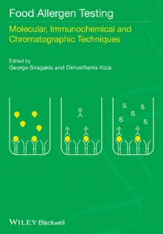Editors: **George Seiragakis,** Dimosthenis Kizis

Contibutors: J.A. Rice, A.J. Lupo, T. Lau, **M. Christofakis**, A. Xila, K. Rizou, A.Bartos, J. Leszcynska, I. Majak, R. Kokkinofta, **A. Lampidonis,** S. Tomoskozi, K. Torok, Z. Bugyi, L. Hajas, Ch. Alexopoulos, E. Kakoulides, E. Lampi.

Publisher: Wiley-Blackwell, Feb **2014**

ISBN: 978-1-118-51920-2

Title: ‘’**Food Allergens: Analysis, Instrumentation and Methods’’**

Editors:Leo M.L. Nollet, Arjon J. van Hengel

Contibutors: P.E. Johnson, A.I. Sancho, R.W. Crevel, E.C. Mills, C. Faeste, T. Holzhauser, M. Roder, M. Steinhoff, A. Paschke-Kratzin, **G. Seiragakis**, D. Kizis, P.W. Lee, S. Taylor.

Publisher: CRC Press Taylor & Francis Group, Dec **2010**

ISBN: 978-1-439-81503-8

**G.E. Miliadis**, P. Malatou, P. Tsiantas, A. Vrettakou, V.I. Evangelou, Ch. Anagnostopoulos, **G. Seiragakis** - Carryover effect in pesticide residues analysis by LC-MS/MS, Hellenic Veterinary Medical Society Journal – In press

Dimitra Tsantaki · **G. Seiragakis** - An EU health claim for olive oil polyphenols, New Food magazine – 19(1):17 · Feb 2016

Myers et al. - ''AOAC SMPR® 2016.004 Standard Method Performance Requirements for Quantitative Measurement of β-Cryptoxanthin, Lutein, and Zeaxanthin in Ingredients and Dietary Supplements, FAL-CRMs'', – Journal of AOAC International, (99):4, 1105 Aug 2016

G. Theodorou · G. Papadomichelakis · E. Tsiplakou · **A. D. Lampidonis** · S. Chadio · G. Zervas · I. Politis - Effects of soyabean meal - or whey-based diets on lipid metabolism in weaned piglets - Journal of Animal Physiology and Animal Nutrition 99(1):92 · Jun 2014

C. Anagnostopoulos · K. Liapis · S. Haroutounian · **G.E. Miliadis** - Development of an Easy Multiresidue Method for Fat-Soluble Pesticides in Animal Products Using Gas Chromatography Tandem Mass Spectrometry - Food Analytical Methods 7(1):205, · Jan 2014

**Evangelou V**., Bouga M., Emmanouel N, Perdikis D., Papadoulis G. - Discrimination of two natural biocontrol agents in the Mediterranean region based on mitochondrial DNA sequencing data - Biochemistry Genetics 51(11-12):825 · Dec 2013

C. Anagnostopoulos **· G.E. Miliadis** - Development and validation of an easy multiresidue method for the determination of multiclass pesticide residues using GC-MS/MS and LC-MS/MS in olive oil and olives - Talanta 112(3):1, · Aug 2013

C. Anagnostopoulos · A. Bourmpopoulou · **G.E. Miliadis** - Development and Validation of a Dispersive Solid Phase Extraction Liquid Chromatography Mass Spectrometry Method with Electrospray Ionization for the Determination of Multiclass Pesticides and Metabolites in Meat and Milk - Analytical Letters 46(16): 2526, · Jun 2013

M. Metsoviti, **K. Paraskevaidi**, A. Koutinas, A.P. Zeng, S. Papanikolaou - Production of 1,3-propanediol, 2,3-butanediol and ethanol by a newly isolated Klebsiella oxytoca strain growing on biodiesel-derived glycerol based media - Process Biochemistry – 47(12):1872 · Dec 2012

E. Bempelou · K. Liapis · **G.E. Miliadis** - Validation of single residue methods for the determination of dithiocarbamates and inorganic bromide residues in plant products - Hellenic Plant Protection Journal - 5(2): 57, · Jul 2012

E.Touloupakis · R.Gessman · K. Kavelaki · **E.Christofakis** · K. Petratos · D.F. Ghanotakis – Isolation, characterization, sequencing and crystal structure of charybdin, a type I ribosome inactivating protein from Charybdis maritima agg. - FEBS Journal - 273(12): 2684, · Jun 2012

C. J. Anagnostopoulos · G. Balagiannis · **G.E. Miliadis** - Comparison of Liquid and Gas Chromatographic Mass Spectrometry for the Determination of Multiclass Pesticides at Low Concentrations - Spectroscopy Letters - 45(3):202 · Apr 2012

I. Politis · G. Theodorou · **A.D. Lampidonis** · A. Kominakis · A. Baldi - Short communication: Oxidative status and incidence of mastitis relative to blood α-tocopherol concentrations in the postpartum period in dairy cows - Journal of Dairy Science 95(12):7331 · Dec 2012

**G. Seiragakis** · **M. Christofakis** · E. Maistrou - Profile of Tocopherols in Greek Olives and Olive Oils, Annals of Nutrition and Metabolism - 60(2):143, · Jan 2012

F. Hatjina, G. Tsoktouridis, M. Bougac, L. Charistos, **V. Evangelou**, D. Avtzis, I. Meeuse, M. Brunain, G. Smagghe, D.C. de Graaf - Polar tube protein gene diversity among Nosema ceranae strains derived from a Greek honey bee health study – Journal of Invertebrate Pathology 108(2):131 · Oct 2011

Bouga M., **Evangelou V.**, Lykoudis D., Cakmak I., Hatjina F. - Genetic structure of Marchalina hellenica (Hemiptera: Margarodidae) populations from Turkey: preliminary mtDNA sequencing data - Biochemistry Genetics 49(11-12):683 · Dec 2011

Ch. Anagnostopoulos · P. Sarli · K. Liapis · S. Haroutounian · **G.E. Miliadis** - Validation of Two Variations of the QuEChERS Method for the Determination of Multiclass Pesticide Residues in Cereal-Based Infant Foods by LC–MS/MS - Food Analytical Methods 5(4): 664, · Aug 2011

Savvatianos S.· Giavi S. · Stefanaki E. · **Seiragakis G.** · Manousakis E. · Papadopoulos N.G. - Cow’s milk allergens as an infrequent cause of anaphylaxis to systemic corticosteroids - Clinical and Transl Allergy 1(1):18, · Feb 2011

Vassilopoulou E. · Karathanos A. · **Seiragakis G**. · Giavi S. · Sinaniotis A. · Douladiris N. · Fernandez-Rivas M. · Clausen M. · Papadopoulos N.G. - Risk of allergic reactions to wine, in milk, egg and fish-allergic patients - Clin Transl Allergy. 1(1):10, · Oct 2011

I. Politis · G. Theodorou · **A.D. Lampidonis** · R. Chronopoulou · A. Baldi - Soya protein hydrolysates modify the expression of various pro-inflammatory genes induced by fatty acids in ovine phagocytes - The British journal of nutrition – 108(7):1246 · Dec 2011

**A.D. Lampidonis** · G Theodorou · C Pecorini · R Rebucci · A Baldi · I Politis - Cloning of the 5 ' regulatory regions and functional characterization of the core promoters of ovine PLAU (u-PA) and SERPIN1 (PAI-1) – Gene 489(1):11 – Sept 11

G Theodorou · **A.D. Lampidonis** · G P Laliotis · I Bizelis · I Politis - Expression of plasminogen activator-related genes in the adipose tissue of lactating dairy sheep in the early post-weaning period - Journal of Animal Physiology and Animal Nutrition 96(3):403 · May 2011

**A.D. Lampidonis** · E. Rogdakis · G. Voutsinas · D.J. Stravopodis - The resurgence of Hormone-Sensitive Lipase (HSL) in mammalian lipolysis -  Gene 477(1-2):1 · May 2011

N. Vlastaras · E. Dasenakis · K.S. Liapis · **G.E. Miliadis** · C. Anagnostopoulos - Validation of a multiresidue method for the determination of multiclass pesticides by using representative analytes by gas chromatography - Hellenic Plant Protection Journal 3(2):57, · Jul 2010

C. Anagnostopoulos · P.Sarli · **G.E. Miliadis** · C. Haroutounian - Validation of the QuEChERS method for the determination of 25 priority pesticide residues in cereal-based baby foods by gas chromatography with electron capture and nitrogen phosphorous detection - Plant Protection Journal 3(2):71, · Jul 2010

K. Flampouri · S. Mavrikou · S. Kintzios · **G.E. Miliadis** · P. Sarlis - Development and validation of a cellular biosensor detecting pesticide residues in tomatoes - Talanta 80(5):1799 · Mar 2010

C. Anagnostopoulos · **G.E. Miliadis** · K. Liapis · P. Sarlis - A multiresidue method for analysis of 56 pesticides in peaches using liquid chromatography with tandem mass spectrometry detection - Hellenic Plant Protection Journal 2(2):75 · Jul 2009

C. Anagnostopoulos · **G.E. Miliadis** - Method validation for the determination of pesticide residues in wheat flour by gas chromatography - Hellenic Plant Protection Journal 2(1): 15 · Jan 2009

D. Stravopodis · P. Karkoulis · E. Konstantakou · S. Melachroinou · **A.D. Lampidonis** · D. Anastasiou · S. Kachrilas · N. Messini-Nikolaki · I. Papassideri · G. Aravantinos · L. Margaritis · G. Voutsinas - Grade dependent effects on cell cycle progression and apoptosis in response to doxorubicin in human bladder cancer cell lines - International Journal of Oncology 34(1):137 · Feb 2009

G. Stefos · W. Becker · **A.D. Lampidonis** · E. Rogdakis - Cloning and functional characterization of the ovine malic enzyme promoter - Gene 428(1-2):36 · Nov 2008

**A.D. Lampidonis** · D. Stravopodis · G. Voutsinas · N. Nikolaki · G. Stefos · L. Margaritis · A. Argyrokastritis · I. Bizelis · E. Rogdakis - Cloning and functional characterization of the 5 ' regulatory region of ovine Hormone Sensitive Lipase (HSL) gene - Gene 427(1-2):65 · Oct 2008

**G.Siragakis · E. Christofakis** – Pathogens in Food by PCR. A case study: Campylobacter in Poultry – BIO Journal 26(51):51 · Sept 2008

**A.D. Lampidonis** · A. Argyrokastritis · D. Stravopodis · G. Voutsinas · T. Ntouroupi · L. Margaritis · I. Bizelis · E. Rogdakis - Cloning and functional characterization of the ovine Hormone Sensitive Lipase (HSL) full-length cDNAs: An integrated approach - Gene 416(1-2):30 · Jul 2008

P. Dais · A. Spyros · S. Christophoridou · E. Hatzakis · G. Fragaki · A. Agiomyrgianaki · E. Salivaras · **G. Seiragakis** · D. Daskalaki · M. Tasioula-Margari · M. Brenes - Comparison of analytical methodologies based on 1H and 31P NMR spectroscopy with conventional methods of analysis for the determination of some olive oil constituents - J. Agric. Food Chem., 55(1):577 · Apr 2007

D.T. Likas · N.G. Tsiropoulos · **G.E. Miliadis** - Rapid gas chromatographic method for the determination of famoxadone, trifloxystrobin and fenhexamid residues in tomato, grape and wine samples - J Chromaogr - 1150(12):208 · May 2007

Ch. Anagnostopoulos · **G.E. Miliadis** · P. Sarlis · B. Ziogas - Comparison of external and internal standard methods in pesticide residue determinations - International Journal of Environmental Analytical Chemistry - 86(1):77 · Jan 2006

P. Georgiou · K. Liapis · **G.E. Miliadis** · P. Siskos - Solidphase extraction cleanup of tomato samples for the determination of pesticide residues by gas chromatography-electron capture detection - International Journal of Environmental Analytical Chemistry - 86(1):69 · Jan 2006

N.G. Tsiropoulos · **G.E. Miliadis** · D. Likas · K. Liapis - Residues of Spiroxamine in Grapes Following Field Application and Their Fate from Vine to Wine - Journal of Agricultural and Food Chemistry - 53(26):10091 · Jan 2006

K. Antonopoulos · Ν. Valet · D. Spiratos · **G. Seiragakis** - Olive oil and pomace olive oil processing – Grasas Y Acetes 57(1):56 · Sept 2006

N. Papayannakos · C. Rakopoulos · S. Kyritsis · A. Lappas · A. Chatzigakis · G. Chlivinos · I. Liakopoulos · **G. Seiragakis** - Pilot production and testing of bio-diesel produced from greek feedstocks – ECOS 1(12): 1489, · Jul 2006

G. Fragaki · A. Spyros · **G. Seiragakis** · E. Salivaras · P. Dais - Detection of extra virgin olive oil adulteration with lampante olive oil and refined olive oil using NMR spectroscopy and multivariate statistical analysis - J. Agric. Food Chem., 53(1):2810 · Nov 2005

N.G. Tsiropoulos · K. Liapis · D. Likas · **G.E. Miliadis** - Determination of spiroxamine residues in grapes, must, and wine by gas chromatography/ion trap-mass spectrometry - Journal of AOAC International - 88(6):1834 · Nov 2005

**G.E. Miliadis** · K. Liapis · P. Malatou - International Journal of Environmental Analytical Chemistry - 84(1):193 · Jan 2004

P. Sarlis · **G.E. Miliadis** · K. Liapis · N.G. Tsiropoulos - A Gas Chromatographic Determination of Residues of Eleven Insecticides and Two Metabolites on Olive Tree Leaves - Journal of AOAC International 87(1):146 · Jan 2004

Baritaki S., Zafiropoulos A., Sioumpara M., **Politis M.**, Spandidos D.A., Krambovitis E. - Ionic interaction of the HIV-1 V3 domain with CCR5 and deregulation of T lymphocyte function - Biochemical and Biophysical Research Communications – 298(4):574 · Nov 2002

K.Liapis · **G.E. Miliadis** · N.G. Tsiropoulos - Confirmation of Pesticides in Water Samples by Mass Spectrometry - Bulletin of Environmental Contamination and Toxicology - 65(6):811 · Jan 2001

P. Falaras · F. Lezou · **G. Seiragakis** · D. Petrakis - Bleaching properties of alumina-pillared acid-activated montmorillonite - Clays and Clay Minerals 48(5):549, · Oct 2000

P. Falaras · I. Kovanis · F. Lezou · **G. Seiragakis** - Cottonseed oil bleaching by acid-activated montmorillonite - Clay and Clay Minerals 34(2):221, · Jun 1999

N.G. Tsiropoulos · P. Sarlis · **G.E. Miliadis** - Evaluation of Teflubenzuron Residue Levels in Grapes Exposed to Field Treatments and in the Must and Wine Produced from Them -  Journal of Agricultural and Food Chemistry 47(11):4583 · Dec 1999

P. Sarlis · **G.E. Miliadis** · N.G. Tsiropoulos - Dissipation of Teflubenzuron and Triflumuron Residues in Field-Sprayed and Cold-Stored Pears - Journal of Agricultural and Food Chemistry 47(7):2926 · Aug 1999

**G.E. Miliadis** · N.G. Tsiropoulos · P. Sarlis - High-performance liquid chromatographic determination of benzoylurea insecticides residues in grapes and wine using liquid and solid-phase extraction - Journal of Chromatography A 835(1):113 · Apr 1999

N.G. Tsiropoulos · P.G. Aplada-Sarlis · **G.E. Miliadis** - Determination of benzoylurea insecticides in apples and pears by solid-phase extraction cleanup and liquid chromatography with UV detection - Journal of

AOAC International 82(1):213 · Jan 1999

**G.E. Miliadis** · P. Malatou - Analysis of Pesticide Residues in Vegetables by Gas Capillary Chromatography - International Journal of Environmental Analytical Chemistry 70(1):29 · May 1998

N.G. Tsiropoulos · **G.E. Miliadis** - Field Persistence Studies on Pendimethalin Residues in Onions and Soil after Herbicide Postemergence Application in Onion Cultivation - Journal of Agricultural and Food Chemistry - 46(1):291, · Feb 1998

**G.E. Miliadis** · P.A. Sarlis · K. Liapis - Disappearance of Tetradifon from Field-Sprayed Apricots and the Apricot Juice Produced from Them - Journal of Agricultural and Food Chemistry 43(6):53 · June 1995

**G.E. Miliadis** · P.A. Sarlis · K. Liapis - Dissipation of pyrazophos residues in greenhouse tomatoes - Bulletin of Environmental Contamination and Toxicology 53(6):883 · Jan 1995

K. Liapis · **G.E. Miliadis** · P.A. Sarlis - Persistence of monocrotophos residues in greenhouse tomatoes - Bulletin of Environmental Contamination and Toxicology 53(2):303 · Sept 1994

P.A. Sarlis · K. Liapis · **G.E. Miliadis** - Study of Procymidone and Propargite Residue Levels Resulting from Application to Greenhouse Tomatoes - Journal of Agricultural and Food Chemistry 42(7):1575 · Jul 1994

P.A. Sarlis · K. Liapis · **G.E. Miliadis** - Contamination of potato tubers and carrots in Greece with Lindane residues - Bulletin of Environmental Contamination and Toxicology 52(1):135 · Feb 1994

**G.E. Miliadis** - Determination of pesticide residues in natural waters of Greece by solid phase extraction and gas chromatography - Bulletin of Environmental Contamination and Toxicology 52(1):25 · Jan 1994

**G.E. Miliadis** · K. Liapis - Determination of arsenic residues in agricultural products of Milos island - Analytica Chimica Acta 283(1):258 · Nov 1993

**G.E. Miliadis** - Gas chromatographic determination of pesticides in natural waters of Greece - Bulletin of Environmental Contamination and Toxicology 50(2):247 · Mar 1993

P.G. Patsakos · K. Liapis · **G.E. Miliadis** · K. Zafiriou - Mancozeb residues on field sprayed apricots - Bulletin of Environmental Contamination and Toxicology 48(5):756 · Jun 1992

**G.E. Miliadis** · P. Siskos · G. Vasilikiotis - Simplified cleanup and liquid chromatographic ultraviolet determination of linuron and three metabolites in potatoes - Journal of AOAC Int. 73(3):435 · May 1990

**Zaproszeni prelegenci konferencji, seminariów i warsztatów**

11th European Pesticide Residue Workshop, Limassol **2016**

‘’Problems encountered in LC-MC/MS analysis for the determination of pesticide residues in food: solvent, matrix and carry over effects’’, **G.E. Miliadis**

1st International Conference BACiF – Lodz, **2015**

‘’Food Allergens Testing by Elisa & LC-MS/MS Techniques’’, **G.Seiragakis**

2nd EFSA’s Scientific Conference, ‘’Shaping the future of Food Safety, Together’’ – Milan **2015**

‘’The importance of inspection in food safety assurance systems’’, **A.Varlamos**

2nd Farmer Expo Hellas, MEC – Athens **2015**

‘’Agricultural Products Exports: Olive Oil Innovations, Honey Problems & Prospects’’, **FAL Panel**

1st Farmer Expo Hellas, MEC – Athens **2014**

‘’Agricultural Products Imports from 3rd Countries: Pesticides Residues Testing Methods’’, **FAL Panel**

2nd Annual World Congress on Food Science and Technology – Hangzhou **2013**

‘’Food Allergens by Immunoasay, PCR & Chromatography BITs’’, **G.Seiragakis**

2nd European Conference on Crop Protection, Hungry for Change, Brussels **2013**

‘’Feedback on the presentation from the laboratory and consumer perspective and key points on the main challenges in the area of pesticide residues in food’’, **A.Varlamos**

Food Allergies and European Regulation 1169/2011,

**A.Varlamos** - Workshop in cooperation with the company Theodorou Automation, Athens **2013**

Aromatic & medicinal plants crops in Greece

**A.Varlamos** – Report/presentation within the Elaiotechnia exhibition show, Athens **2012**

3rd MoniQA Congress – Varna **2011**

‘’Determination of Allergens and Mycotoxins by ELISA spectrophotometric method’’, **G.Seiragakis**

2nd Congress of the European Alliance Health Allegations (EHCI), In Search of Solutions - Brussels, **2010**

‘’A stakeholder dialogue on Art.13 Health Claim’’, **A. Varlamos**

BEUC view on DG Sanco Priorities within the next 5 years

**A.Varlamos** - DG SANCO Advisory Group - Brussels, **2010**

11th Globalgap Tour Conference – Food Against Consumers, Athens **2009**

‘’Food Analysis for residues of pesticides: current situation, challenges and perspectives’’, **G.E. Miliadis**

3rd Olivebioteq Int. Conference, Renovated Mediterranean Olive Growing Sector – Sfax Tunis, **2009**

‘’Olive oil detection in special feedstuffs’’, **G.Seiragakis**

Investigating the consumer perception system on emerging technologies in the food area ILSI Workshop, **A.Varlamos** - Emerging Technologies for Efficacy Demonstration – Brussels **2009**

16th Greek Chemist’s Congress Food Chemistry Days, Food and Environment – Athens **2009**

‘’Plant Pesticides Products, Legislation limits and Modern Analytical Techniques’’, **G.E. Miliadis**

1st International Conference on Biotechnology for the Wellness Industry – Kuala Lumpur **2008**

‘’Olive Oil quality parameters and methods of testing’’, **G.Seiragakis**

14th Congress of Greek Chemist Organization – Athens 2007

‘’Pesticides Residue Testing in Food and Food Products’’, **G.E. Miliadis**

1st Conference on Quality and Safety meeting ISO 22000:2005 – Athens **2006**

‘’Pesticide residues in food’’, **G.E. Miliadis**

3rd European Conference on pesticides and related organic micropollutants – Chalkidiki **2004**

‘’Accreditation of pesticide residues laboratories by E.SY.D.’’, **G.E. Miliadis**

4th Intenational Congress of Clinical Oncology – Patra **2004**

‘’Agricultural products testing for determine pesticide residues", **G.E. Miliadis**

3rd International Congress - Quality Forum – Athens **2003**

‘’Food and water controls on pesticide residues’’, **G.E. Miliadis**

2nd European Conference on pesticides and relative organic micropollutants – Corfu **2002**

‘’Assessment of the performance of 11 Greek laboratories through a proficiency test on the analysis of grapes for the determination of pesticides residues", **G.E. Miliadis**

18th National Conference of Chemistry – Piraeus **2001**

‘’Analysis of agricultural products and water to detect and identify pesticide residues concentration: methodology and current situation in Greece’’, **G.E. Miliadis**

1st European Conference on pesticides and relative organic micropollutants – Ioannina **2001**

‘’Pesticides residues in the environment - methodology in compliance with the European Union legislation’’, **G.E. Miliadis**

3rd National Conference Greek Society of Nutrition and Food – Thessaloniki **1998**

‘’Pesticide residues and food - water safety’’, **G.E. Miliadis**

1st National Meeting on Plant Protection – Larissa **1996**

‘’Pesticide residues in agricultural products and surface waters in Greece’’, **G.E. Miliadis**

**Prezentacje na krajowych i międzynarodowych konferencjach**

5th International Congress Food from A to Z, Lodz **2016**

‘’Rapid methods of analysis for the dairy sector’’, **A. Abrozniak, G.Seiragakis**

6th Ordinary Congress of Metrology, Athens **2016**

‘’Determination of Mycotoxins in cereals by LC-MS triple quadrupole’’, **P.Tsiantas, G.E. Miliadis**

‘’Problems in Food Analysis using LC-MS triple quadrupole’’, **G.E. Miliadis, P.Tsiantas, G.Seiragakis**

‘’Carryover effect in Pesticides Analysis by LC-MS/MS’’, **V.Evagelou**, H.Anagnosotpoulos, **G.E. Miliadis**

11th European Pesticide Residue Workshop, Limassol **2016**

‘’Problems encountered in LC-MC/MS analysis for the determination of pesticide residues in food: solvent, matrix and carry over effects’’, **G.E. Miliadis**

1st International Conference BACiF – Lodz, **2015**

‘’Food Allergens Testing by Elisa & LC-MS/MS Techniques’’, **G.Seiragakis**

2nd EFSA’s Scientific Conference, ‘’Shaping the future of Food Safety, Together’’ – Milan **2015**

‘’The importance of inspection in food safety assurance systems’’, **A.Varlamos**

27th National Congress in Fruits & Vegetables Science – Volos, **2015**

‘‘Pesticides determination in fruits & vegetables with LC-MS/MS’’, **P.Tsiantas, G.Seiragakis, G.Miliadis**

6th Greek Lipid Forum, NIR – Athens, **2015**

‘’Determination of Aflatoxins in Greek vegetable oils’’, **P.Tsiantas, F.Spithouraki, G.Seiragakis**

7th International Symposium IDF – Limassol, **2015**

‘’Food Allergens in Traditional Dairy Products of Cyprus’’, **G.Seiragakis**

1st National Quality Conference – Athens, **2014**

‘’Food Standardization & Customer Satisfaction’’, **A.Varlamos**

6th Olivebioteq International Conference –Amman Jordan, **2014**

‘’Reduction of acrylamide in potato chips using olive oil as frying mean. Immunoassay vs LC-MS/MS techniques for acrylamide determination’’, **G. Seiragakis, G.E. Miliadis**

5th Greek National Metrology Conference - At NAGRIEF, Athens Greece, **2014**

‘’Salmonella & Listeria Detection by molecular techniques’’, **G. Seiragakis, A.D. Lampidonis**

8th Conference in pesticides and related organic micropollutants in the environment – Ioannina, **2014**

‘‘A new method for the simultaneous detrmination of 219 pesticides and 13 non dioxin like PCBs in water using LC-MS/MS and GC/MS(n) systems’’, A. C. Charalampous, **G.E. Miliadis**, M. A. Koupparis

‘’Determination of acrylamide in low and high fat content food by different variations of the Quechers method’’, A. Vrettakou, **G. Miliadis, G. Siragakis**

2nd European Conference on Crop Protection, Hungry for Change, Brussels **2013**

‘’Feedback on the presentation from the laboratory and consumer perspective and key points on the main challenges in the area of pesticide residues in food’’, **A.Varlamos**

EFSA EU Regulation Framework – Brussels **2013**

‘’Risk-Benefits considerations in the area of botanicals’’, **A.Varlamos**

2nd Annual World Congress on Food Science and Technology – Hangzhou **2013**

‘’Food Allergens by Immunoasay, PCR & Chromatography BITs’’, **G.Seiragakis**

4th National Conference on ‘’Biotechnology and Food Technology‘’ – Athens, **2013**

‘’Molecular Techniques in Food Safety and Quality’’, ‘’Use of Greek Plants for the Reduction of Pathogens levels in Meat and Meat Products’’, ‘’Detection of Foodborne Pathogens with the use of Molecular Techniques (RT-PCR)’’, **A.D. Lampidonis, M.Poilitis, V.Evangelou, G.Seiragakis**

15th National Entomological Conference – Kavala, **2013**

‘‘Food, water and pesticide residues’’, **G.E. Miliadis**

3rd Conference on Food Safety, Athens **2012**

‘’Food Consumption & Chemical Occurrence data for dietary exposure assesment’’, **A. Varlamos**

15th International Meeting of Fat Soluble Vitamins – Kalabaka **2012**

‘’ a-tocopherols in Greek olive varietes’’, **G.Seiragakis**

4th Ordinary National Congress of Metrology – Athens, **2012**

‘’Development and validation of a multiresidue pesticides determination method using GC-MS/MS and LC-MS/MS in olive oil’’, H. Anagnostopoulos, **G.E. Miliadis,** G. Foteinopoulou, K. Liapis

‘’Development and validation of the method for the determination of pesticide residues in water by techniques LC-MS/MS and GC-MS/MS’’, A. C. Charalampous**, G.E. Miliadis**, M. A. Koupparis

3rd Joint Workshop of the EURLs, NRLs & OFLs for Pesticide Residues in Food and Feed, Freiburg **2011**

‘’Pesticide residues in vineleaves’’, **G.E. Miliadis**, P. Malatou, D. Vlahos

3rd MoniQA Congress – Varna **2011**

‘’Determination of Allergens and Mycotoxins by ELISA spectrophotometric method’’, **G.Seiragakis**

61st Annual Meeting of the European Association for Animal Production - Heraklion, **2011**

‘’Reproductive characteristics of pig farms in the region of Epirus, Greece’’, **A.D. Lampidonis** et. al.

4th National Food Conference - Thessaloniki, **2011**

‘‘Validation and study uncertainty specialized dithiocarbamate fungicide residues assays and inorganic bromide in vegetable products’’, E. Bebelou, K. Liapis, **G.E. Miliadis**,

‘’Validation of a variation of QuEChERS method for the determination of pesticide residues in the oil using gas chromatography’’, M.Spantidaki, H. Anagnostopoulos, **G.E. Miliadis,** K. Liapis

‘’Development and validation of a rapid and selective residue assay of plant protection products using GC-MS/MS and LC-MS/MS in milk’’, H. Anagnostopoulos, K. Liapis, S. Haroutounian, **G.E. Miliadis**

4th International Congress Biotechnology and Food Technology – Athens, **2010**

‘’Traceability in the Food Industry: Conditions to avoid crisis’’, **G.Seiragakis**

2nd Congress of the European Alliance Health Allegations (EHCI), In Search of Solutions - Brussels, **2010**

‘’A stakeholder dialogue on Art.13 Health Claim’’, **A. Varlamos**

3rd Olivebioteq Int. Conference, Renovated Mediterranean Olive Growing Sector – Sfax Tunis, **2009**

‘’Olive oil detection in special feedstuffs’’, **G.Seiragakis**

11th Globalgap Tour Conference – Food Against Consumers, Athens **2009**

‘’Food Analysis for residues of pesticides: current situation, challenges and perspectives’’, **G.E. Miliadis**

3rd International Congress Biotechnology and Food Technology – Rethymno **2009**

‘’Identification of olive oil to feed enriched with molecular techniques’’, **G. Seiragakis**

16th Greek Chemist’s Congress Food Chemistry Days, Food and Enviroment – Athens **2009**

‘’Plant Pesticides Products, Legislation limits and Modern Analytical Techniques’’, **G.E. Miliadis**

3rd National Food Biotechnology Congress – Athens **2009**

‘’Comparison of ELISA and PCR techniques for the detection of allergens in food’’, M.Kapoti, **E.Politis**

**‘’**Detection of four major pathogens (Bacillus cereus, Salmonella, Campylobacter spp. and Staphylococcus aureus) in their commonly found substrates’’, **M.Christofakis**, D. Kizis, **G. Seiragakis**

‘’Vibrio parahaemolyticus in seafood by RT-PCR’’, D. Kizis, A. Pourikkou, **G. Seiragakis**

1st Mediterranean Summit of World Science Poultry Association – Chalkidiki **2008**

‘’Rapid testing for Campylobacter spp. in poultry, PCR advantages’’, **M.Christofakis, G. Seiragakis**

1st International Conference on Biotechnology for the Wellness Industry – Kuala Lumpur **2008**

‘’Olive Oil quality parameters and methods of testing’’, **G.Seiragakis**

2nd International Lipid Forum Congress – Athens **2007**

‘’Effects of harvesting techniques on PAHs existence in EVOO’’, C. Antoniou & **G.Seiragakis**

3rd International Symposium on Recent Advances in Food Analysis – Prague **2007**

‘’Adulteration of Extra Virgin Olive Oil’’, **G.Seiragakis**

15th Congress of Greek Chemist Organization – Athens 2007

‘’Pesticides Residue Testing in Food and Food Products’’, **G.E. Miliadis**

1st Conference on Quality and Safety meeting ISO 22000:2005 – Athens **2006**

‘’Pesticide residues in food’’, **G.E. Miliadis**

29th International Symposium on Capillary Chromatography - Riva del Garda **2006**

‘’Famoxadone, Trifloxystrobin and Fenhexamide Determination in Agricultural Commodities by Gas Chromatography using NPD, ECD and MS Detector’’, Likas D., Tsiropoulos N.G., Liapis K., **Miliadis G.E.**

3rd European Conference on pesticides and related organic micropollutants – Chalkidiki **2004**

‘’Accreditation of pesticide residues laboratories by E.SY.D.’’, **G.E. Miliadis**

16th International Instrumental Analysis Conference, Modern Trends & Applications, Thessaloniki **2003**

‘’Determination of thiabendazole residues by LC-DAD and fluorescence detection. Μonitoring of thiabendazole residues in potatoes and bananas’’, Sarlis P., Tsiropoulos N.G., Liapis K., **Miliadis G.E.**

4th European Pesticide Residues Workshop: Pesticides in food and drink – Rome **2002**

‘’Determination 34 priority pesticides residues in water samples by GC-MS’’, **G.E. Miliadis**, P.Malatou

**Seminaria, artykuły informacyjne i warsztaty**

**G. Seiragakis -** ''Nutritional and Health Claims regarding specific ingredients of the extra virgin olive oil: Polyphenols and tocopherols’’, Elaioparagogi 2016 – p.118

**G. Seiragakis -** ''Nutritional and Health Claims regarding specific ingredients of the Cyprus honey: Riboflavin and Manganese '' Cyprus Beekeeping - In press

**V.Evagelou, G. Seiragakis –** ''Carob Honey (locust beans) Qualitative Characteristics and Prospects'', Cyprus Beekeeping - 16 (5):37 · May **2016**

**G. Seiragakis –** ''Laboratory Analysis of Bioactive Ingredients in Packaged Foods for Health-Claims Documentation'', All Pack Hellas - 72 (1):36 · Feb **2016**

Presentation of the Critical Products FAL-QuEChERs within the Fruit Logistica Promo Service Spotlight Int.

**G. Seiragakis** –Fruchthandel Magazine (3):17,Berlin **2016**

Accurate Tests & Laboratory Equipment for Quality Control (FAL QuEChERs & CRMs)

**N. Galanis** – Middle East Food Magazine (3):34, Beirut **2016**

Rapid Microbiological Techniques Using Specialized Equipment,

**Frederic Martinez** – 1st Neogen Europe Workshop on Rapid Food Safety Solutions, Athens **2016**

Laboratory Analysis of Bioactive Components to Health-Claims Documentation

**G. Seiragakis –** Food Chemistry Week (Functional Foods), Athens **2015**

Laboratory honey testing for exports to the EU, U.S.A., Canada, Japan and other third countries,

**G. Seiragakis –** Roundtable on honey exports, Piraeus **2015**

Food Allergies and European Regulation 1169/2011,

**A.Varlamos** - Workshop in cooperation with the company Theodorou Automation, Athens **2013**

Aromatic & medicinal plants crops in Greece

**A.Varlamos** – Report/presentation within the Elaiotechnia exhibition show, Athens **2012**

Identification of Unknown Compounds by Using LC/TOF-MS

**G.E. Miliadis,** Liapis K. – Greek Society for Mass Spectrometry Conference, Αθήνα **2011**

BEUC view on DG Sanco Priorities within the next 5 years

**A.Varlamos** - DG SANCO Advisory Group - Brussels, **2010**

Food Allergens: Typical cases of contamination at the production process.

**G.Seiragakis –** Food Safety Conference, TEI of Athens **2010**

Biofunctional ingredients in Extra Virgin Olive Oil

**G. Seiragakis – Cyprus Food&Drink Magazine (7):34, 2010**

Polycyclic Aromatic Hydrocarbons in Extra Virgin Olive Oil

**G. Seiragakis – Cyprus Food&Drink Magazine (5):25, 2009**

Investigating the consumer perception system on emerging technologies in the food area ILSI Workshop, **A.Varlamos** - Emerging Technologies for Efficacy Demonstration – Brussels **2009**

Rapid Analysis Methods for the detection of allergens, mycotoxins, GMOs and pathogens

**G.Seiragakis** – Seminar in collaboration with the Aristotle University and N.AG.RE.F., Athens **2008**

Sensory Evaluation of Olive Oil

**G.Seiragakis – Elaikosmos Olive Oil World Magazine (1):45, 2008**

Immunochemical Methods for the detection of Adulteration in Olive Oil

**G.Seiragakis – Elaikosmos Olive Oil World Magazine (1):49, 2008**

The Regulation 1881/2006 for maximum chemical contaminants in meat.

**G. Seiragakis – FOOD TECHnology Magazine (3):30, 2007**

Effect of virgin olive oil filtration processes in the presence of various contaminants

**G. Seiragakis,** I.Sarigiannis – Food Chemistry Week - *GCA*, Thessaloniki **2006**

Legislative requirements for allergen labeling to food products.

**G. Seiragakis – All-Pack Magazine (12):34, 2006**

Immunochemical methods for identifying hazelnut oil in olive oil,

**G. Seiragakis – BioFood Magazine (12):110, 2005**

**Wystawy i targi**

Food Allergens Laboratories jest w ciągłym, bezpośrednim kontakcie z klientami, partnerami, specjalistami i innymi organizacjami przemysłu spożywczego. Wspieramy naszą wiedzą i doświadczeniem, a także informujemy o najnowszych informacjach i wydarzeniach.  
Dodatkowo kierownictwo przedsiębiorstwa zaangażowane jest w wiele wystaw krajowych i międzynarodowych w przemyśle spożywczym. Jesteśmy obecni na najważniejszych wydarzeniach w branży, aby potem przekazywać zdobytą w ten sposób wiedzę i przedstawiać nasze propozycje rozwiązań.

25th International Fruit and Vegetables Exhibition, ***Fruit Logistica*** BASF – **Berlin**, 2017

26th International Food Show, ***SIAL*** – **Paris**, 2016

3rd ***Olive Oil*** *Festival &* ***Wine*** *Expo* – **Warsaw**, 2016

4th Milk & Cheese Festival, ***Agro Quality*** – **Athens**, 2016

7th International Show ***POLAGRA-TECH*** – **Poznan,** 2016

4th International Expo ***Free From Food*** – **Amsterdam**, 2016

20th International Food & Beverages Exhibition, ***Food Asia*** – **Singapore**, 2016

3rd International Food & Beverages Trade Show ***Food Expo*** – **Athens**, 2016

24th International Fruit and Vegetables Exhibition, ***Fruit Logistica*** BASF – **Berlin**, 2016

20th International Food Expo, ***ANUGA*** – **Cologne**, 2015

9th International Fruit and Vegetables Expo, ***Fruit Attraction*** IFEMA – **Madrid**, 2015

26th International Food Expo, ***GULFOOD*** – **Dubai**, 2015

3rd International Expo ***Free From Food*** – **Barcelona**, 2015

23rd International Fruit and Vegetables Exhibition, ***Fruit Logistica*** BASF – **Berlin**, 2015

1st Mediterranean Expo for Olive and Olive oil, ***Elaiotechnia*** – **Athens**, 2015

7th ***Greek*** Festival for ***Honey*** and Honey products – **Peiraus**, 2015

25th International Food Show, ***SIAL*** – **Paris**, 2014

23rd International Food & Beverages, Machinery & Equipment Expo, ***DETROP*** – **Thessaloniki**, 2014

19th International Food Expo, ***ANUGA*** – **Cologne**, 2013

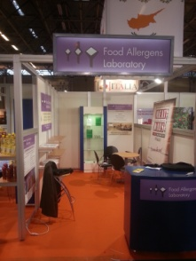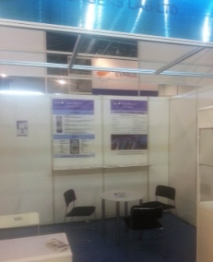3rd International Exhibition of Food, Beverages, Bakery and Confectionery ***ARTOZA*** – **Crete**, 2012

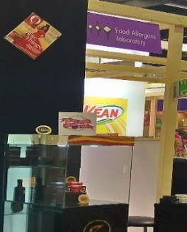

**5. CERTYFIKACJA, AKREDYTACJA, ATESTY I WYRÓŻNIENIA**

**ISO (International Standard Organization)**

Food Allergens Laboratories posiadają akredytację zgodną z ELOT EN ISO / IEC 17025: 2005 oraz kryteriami ESYD. Przeprowadzamy badania zgodnie ze szczegółowym zakresem akredytacji dla produktów i substratów, ściśle oparte na protokołach dotyczących konkretnych metod. Aby dodatkowo zapewnić rzetelność i wiarygodność naszych wyników regularnie uczestniczymy w kilku międzylaboratoryjnych programach badań biegłości/sprawności (SGL i inne laboratoria) z bardzo wysokimi wartościami pomyślności/identyfikacji wyników. Dodatkowo, posiadamy certyfikat **ISO 9001: 2008** w zakresie wprowadzania do obrotu urządzeń i kontroli jakości dostaw, ale również do produkcji i dystrybucji istotnych, posiadajacych certyfikat jakości materiałów, takich jak: (FAL-QuEChERS), (CRMs) i ELISA. Organizacja szkoleń odbywa się także zgodnie z wymogami powyższej normy, oferując w ten sposób niezmienne i wysokiej jakości wyniki.

**ESYD (Krajowy System Akredytacji)**

Certyfikat zgodny z normą jakości ELOT EN ISO / IEC 17025: 2005 wymaga kontroli zewnętrznych, przeprowadzonych przez niezależne lub inne organy państwowe, w celu utrzymania i zapewnienia niezawodności całego systemu.

Za powyżej wymieniony system akredytacji, odpowiada właściwy organ władz Grecji, o nazwie **National Accreditation System** **(ESYD)**.

Oficjalny zakres akredytacji Food Allergens Laboratories w Atenach i na Krecie jest dostępny na stronie internetowej ESYD i jest stale uaktualniany po niezbędnych kontrolach prawidłowości. W ostatnich latach zakres akredytacji laboratorium wzrasta geometrycznie, co odzwierciedla w najlepszy sposób, że nasza spółka działa bardzo prężnie i nie wpływa na nią kryzys gospodarczy.

**EOF (National Drugs Agency)**

Od grudnia 2015 roku, po niezbędnych kontrolach wstępnych Narodowej Agencji Pestycydów uzyskaliśmy zezwolenie na przeprowadzanie mikrobiologicznych, chemicznych i immunochemicznych testów suplementów diety i kosmetyków w laboratoriiach N.Ionia w Atenach (CA: 78 486). Zezwolenie to jest ważne dla wszystkich rodzajów produktów, takich jak: tabletki, kapsułki oraz syropy. Dodatkowo, dział prawny firmy zajmuje się zarówno tworzeniem, jak i gromadzeniem dokumentacji rejestracyjnej dla tych produktów oraz przeprowadzaniem wszystkich niezbędnych badań laboratoryjnych: (etykietowanie, składniki odżywcze, testy terminu przydatności do spożycia (Challenge test), alergeny, itp).

**FEDIOL**

FEDIOL to oficjalny związek reprezentujący Europejski Przemysł Olejów Roślinnych i Pasz Białkowych we wszystkich państwach członkowskich UE. Składa się z ponad 35 firm w 17 krajach UE, które działają w różnych dziedzinach związanych z przetwarzaniem, produkcją i wprowadzaniem do obrotu nasion roślin oleistych i olejów roślinnych. Dodatkowo Food Allergens Laboratories zostały upoważnione przez ten sam związek do przeprowadzania badań laboratoryjnych na surowych i przetworzonych olejach roślinnych, wykonując bardzo wiele testów rocznie.

**FIL-IDF**

**Międzynarodowa Federacja Mleczarska (IDF**) reprezentuje światowy sektor mleczarski, zapewniając w ten sposób, że najnowsza wiedza naukowa oraz praktyki stosowane do produkcji gwarantują wysokiej jakości mleko oraz bezpieczne i trwałe produkty mleczne. Food Allergens Lab jest jednym z laboratoriów uznanych przez **IDF,** co przyczynia się do mozliwości realizacji produkcji i dystrybucji bezpiecznych produktów mlecznych i mleka, poprzez codzienne wykonywanie prawidłowych i rzetelnych analiz.

**IOC**

**Międzynarodowa Rada ds. Oliwy z oliwek** **(International Olive Council)** jest jedyną światową organizacją, która zajmuje się wymianą informacji pomiędzy producentami, handlowcami i konsumentami w zakresie zagadnień dotyczących oliwy z oliwek i oliw stołowych.

Oprócz produkcji oraz opracowywania danych finansowych i ich oceny, **IOC** posiada dział techniczny z wyspecjalizowanymi pracownikami naukowymi, którzy opracowali standardy jakości oraz oficjalne metody analiz. Pięć lat od momentu przyjęcia Food Allergens Laboratories do badań laboratoryjnych oliwek, oliwy z oliwek i produktów z oliwy, laboratorium pozostaje nadal dumnym członkiem IOC.

**FRUITMONITORING (HDE LIST)**

Od końca października ubiegłego roku, Food Allergens Laboratories są jednym z 98 akredytowanych laboratoriów na całym świecie, które znajdują się na liście usług komercyjnych (HDE) platformy fruitmonitoring.com, w zakresie kontroli pozostałości pestycydów w owocach i warzywach w UE.

Dzieki elastyczności zakresu akredytacji przygotowaliśmy specjalne pakiety z wybranymi substancjami czynnymi dla zaspokojenia potrzeb każdego klienta i każdego produktu.

**M.P.T.U.**

Food Allergens Laboratories wysoko ceni sobie zaangażowanie w produkcję i dystrybucję oraz dostępność do aktualnych i wiarygodnych usług. Oprócz stosownych certyfikatów jakości oraz odpowiedniej akredytacji metod analizy, przeprowadzamy także w tym samym czasie badania międzylaboratoryjne w celu dalszego zapewnienia dokładności naszych analiz.

Kontrole te są wykonywane we współpracy z różnymi instytucjami krajowymi, europejskimi i badawczymi, ale także we współpracy z laboratoriami znajdujacymi się za granicą. Od początku naszej działalności zrealizowaliśmy ponad 150 Miedzylaboratoryjnch Porównawczych Testów Umiejetności (D.S.D.I) ze skutecznością na bardzo wysokim poziomie. Niektóre z badanych parametrów to: alergeny, mykotoksyny, pestycydy, ftalany, GMO, metale i mikrolementy, wartości odżywcze, cechy jakościowe miodu I oliwy, E. Coli, Salmonella, Listeria.

Organizacje przeprowadzające testy to m.in: G.CH.K., FAPAS, FEPAS, GEMMA, SCHEMA, LGS standards, ISS, DLA, COI, UNIMA, IMEP-JRC, IRMM, LVUS.de.

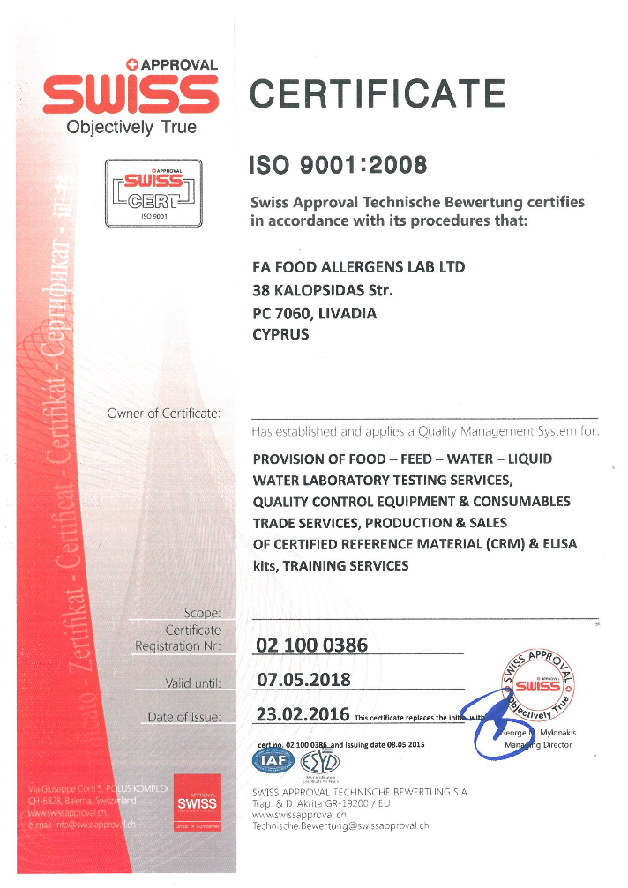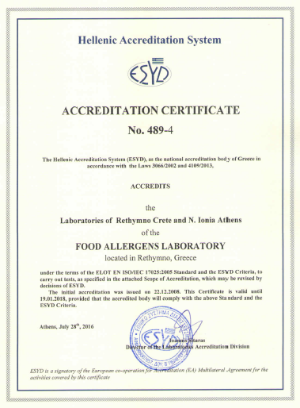**http://esyd.gr/portal/p/esyd/el/showOrgInfo.jsp?id=18407**

**6. KONTAKT**

**Lista Laboratoriów**

Food Allergens Laboratory to międzynarodowa sieć laboratoriów badawczych, obejmujących pełny zakres badań przeprowadzanych na produktach żywnościowych i surowcach. Firma działa obecnie na terenie Grecji (Ateny i Rethymno), Cypru (Larnaca) i w Polsce (Warszawa).

**Nasza kadra I współpracownicy w Grecji, na Cyprze i w Polsce**

Food Allergens Laboratories zatrudnia wysoko wykwalifikowanych pracowników, z dużym doświadczeniem naukowym I zawodowym, w różnych sektorach łańcucha żywnościowego, tj.: produkcja, systemy zarządzania bezpieczeństwem żywności, wartość odżywcza, prawo żywnościowe, badania i rozwój produktów.

Nasi pracownicy są członkami wielu europejskich i rządowych instytucji, takich jak: ELOT, ESYD, GETEF, TEE, BPI, GEOTEE, NAGREF, NRF-EIE, SGL of Greece & Cyprus, University of Athens, Agricultural University of Athens, EKPIZO, CEN, EFSA, BEUC, FOV.

ZARZĄD:

* **Andreas Varlamos**, M.Eng, Chemical Engineer NTUA - MSc Food QA Reading UK.

[Chair of Stakeholders Consultative Platform of EFSA, member of EFSA StaCG-Emerging Risks & SHP DG on Chem. Occurrence Data, ex- member of the Headline Food WG BEUC, ex-Chair of the Scientific Committee of Food & Biotechnology of Greek Technical Chamber, ex-member of Greek National Committee for Nutritional Policy, ex-member of General Technical Committee for Certification Bodies of Greek Accreditation Body, ex-member of Food Technical Committee, ex-member of Greek Organization for Standardization, ex-member of Pesticide National Action Plan Committee for the Greek Ministry of Agriculture, etc.]

* **Georgios Seiragakis**, Chemist - MSc in Food Quality Assurance Managment

[member of CEN/TC275 WG12,TAG3( ISO for allergens and pathogens), member of M.B. of the food sector of Greek Chemist Union, ex-lab accreditation assessor of the Greek Accreditation Body (ESYD), former assessor of Eurostars European Programs, ex-member of the Greek Supreme Chemical Council, of General Technical Committee for Testing Laboratories of Greek Accreditation Body, ex-Coordinator of the SEVITEL for G.H.P. in olive oil production, ex-national representative in EU (nominated by SEVT) for application of the Directive IPPC in the food industry, Reviewer of the International Scientific Journal JAOCS.]

Technical Director and Head Research Scientist:

* **Dr. George Miliadis**, Chemist, PhD, with 35years working experience (30 years as Director of National Reference Laboratory: Benaki Phytopathological Institute, Pesticide Residues Laboratory).

[Expert of Food and Veterinary Office (FVO), Vice Chair of Technical Committee and Assessor of the National Accreditation Body for ISO 17025 & ISO 17043, Testing Laboratory Instructor of Quality standards, Analytical techniques and Official Control issues in many different international laboratories projects, Authorized Trainer in Chemical Metrology (TrainMic of EU Commission), Scientific Expert of EFSA, Expert of the European Commission TAIEX, Reviewer of international scientific journals, Chair & member in several scientific committees, More than 190 publications in scientific journals, symposiums & conferences presentations and life sciences-books publishing]

Rest Scientific Staff and other senior-executives

* Agnieszka Ambroziak, Food Engineer –inż. Technologii Żywności, mgr Dietetyki, Warsaw University of Life Science (SGGW)
* Angelogiannakis John, Technologist Agronomist, TEI of Crete
* Antonopoulou Spyridoula, Economist Panteion University of Athens
* Evagelou Vasiliki, PhD Agronomist - M.Sc in Molecular Techniques
* Galanis Nikos, Agronomist – M.Sc in Food Chemistry
* Galliaki Anna, Chemist, University of Crete
* Lampidonis Antonis, Postdoc-PhD Agronomist- M.Sc. in Molecular Biologist
* Paraskevaidi Kleopatra, Agronomist - M.Sc in Food Science and Technology
* Politis Manolis, Molecular Biologist University of Crete - M.Sc in Molecular Biology
* Salasidis Eleftherios, Food technologist, TEI of Thessaly
* Spithouraki Fay, Technologist Agronomist, TEI of Peloponnese
* Tsiantas Petros, Agronomist - M.Sc in Analytical Chemistry
* Tsiantas Konstantinos, Food technologist, TEI of Athens
* Tsintzira Panagiota, Αccountant TEI of Chalkida
* Xristodoulou Elena, Food technologist, TEI of Thessaloniki
* Xristofakis Manolis, Chemist - M.Sc .Sc in Food Biotechnology at Ulster University

|  |  |
| --- | --- |
| **Wyniki Badań**  +30 210 2712498 (1) ή 28310 24423, 6945878194 | **Badania I Rozwój**  +30 210 2712498 (2) |
| **Pobór Próbek, Kalibracja, Inne Usługi**  0030 210 27 12 498 (3), | **Zamówienia i Oferty**  0030 210 27 12 498 (4), 6973375936 |
| **Laboratorium Chemiczne**  0030 210 27 12 498 (5) | **Księgowość**  0030 210 27 12 498 (6) |
| **Dział Finansowy**  0030 210 27 12 498 (7) | **Dział Prawny – Etykietowanie**  0030 210 27 12 498 (7), 6977663478 |
| **Zarząd**  0030 210 27 12 498 (8), 6978118047 - 6977663478 | |
| Emails: [info@foodallergenslab.com](mailto:info@foodallergenslab.com), [foodallergenslab@gmail.com](mailto:foodallergenslab@gmail.com), [sales.foodallergenslab@gmail.com](mailto:sales.foodallergenslab@gmail.com), [research.foodallergenslab@gmail.com](mailto:research.foodallergenslab@gmail.com), [athens.foodallergenslab@gmail.com](mailto:athens.foodallergenslab@gmail.com), [crete.foodallergenslab@gmail.com](mailto:crete.foodallergenslab@gmail.com), [cyprus.foodallergenslab@gmail.com](mailto:cyprus.foodallergenslab@gmail.com), [poland.foodallergenslab@gmail.com](mailto:poland.foodallergenslab@gmail.com) | |

